**M Ě S T O H O Š T K A**



**ZASTUPITELSTVO MĚSTA HOŠTKY**

**Obecně závazná vyhláška,**

**Požární řád města**

*Zastupitelstvo města Hoštka se na svém zasedání dne 19. prosince 2022 usneslo usnesením číslo 7.4 vydat na základě § 29 odst. 1 písm. o) bod 1. zákona č. 133/1985 Sb., o požární ochraně, ve znění pozdějších předpisů, a v souladu s § 10 písm. d) a § 84 odst. 2 písm. h) zákona č. 128/2000 Sb., o obcích (obecní zřízení), ve znění pozdějších předpisů, tuto obecně závaznou vyhlášku (dále jen „vyhláška“):*

**Článek 1**

**Úvodní ustanovení**

Požární řád upravuje organizaci a zásady zabezpečení požární ochrany v městě Hoštka (dále jen „město“).

**Článek 2**

**Vymezení činnosti osob, pověřených zabezpečováním požární ochrany ve městě**

1. Ochrana životů, zdraví a majetku občanů před požáry, živelními pohromami a jinými mimořádnými událostmi na území města je zajištěna jednotkou Sboru dobrovolných hasičů Hoštka - Malešov (dále jen „JSDH Hoštka“) podle čl. 5 této vyhlášky, a dále jednotkami požární ochrany uvedenými v příloze č. 1 této vyhlášky.
2. K zabezpečení úkolů podle odst. 1 se úkoluje:
3. rada města – projednáním stavu požární ochrany ve městě nejméně jedenkrát za kalendářní rok a vždy po závažných mimořádných událostech majících vztah k požární ochraně;
4. určená odborně způsobilá osoba v oblasti požární ochrany

* prováděním pravidelných kontrol dodržování povinností města vyplývajících z předpisů o požární ochraně,
* zabezpečováním posuzování požárního nebezpečí v objektech města,
* vedením příslušné dokumentace požární ochrany města,
* podílením se na zřizování ohlašoven požáru v územní působnosti,
* předkládáním radě města k projednání stavu požární ochrany ve městě nejméně jedenkrát za kalendářní rok a vždy po závažných mimořádných událostech majících vztah k požární ochraně,
* vedením evidence věcných prostředků požární ochrany,
* prováděním školení pracovníků a vedoucích pracovníků a odbornou přípravou preventivních požárních hlídek zřizovaných městem.

**Článek 3**

**Podmínky požární bezpečnosti při činnostech a v objektech se zvýšeným nebezpečím vzniku požáru se zřetelem na místní situaci**

1. Podmínky zabezpečení požární ochrany v době zvýšeného nebezpečí vzniku požáru stanoví kraj svým nařízením.[1])
2. Podmínky k zabezpečení požární ochrany při akcích, kterých se zúčastňuje větší počet osob, stanoví kraj svým nařízením.[2])
3. Město nestanoví se zřetelem na místní situaci žádné další podmínky požární bezpečnosti při činnostech a v objektech se zvýšeným nebezpečím vzniku požáru, ani při akcích, kterých se zúčastňuje větší počet osob.

**Článek 4**

**Způsob nepřetržitého zabezpečení požární ochrany ve městě**

1. Ochrana životů, zdraví a majetku občanů před požáry, živelními pohromami a jinými mimořádnými událostmi na území města je zabezpečena jednotkami požární ochrany uvedenými v čl. 5 a příloze č. 1 této vyhlášky.
2. Přijetí ohlášení požáru, živelné pohromy či jiné mimořádné události je zabezpečeno ohlašovnou požárů uvedenou v čl. 7 této vyhlášky.

**Článek 5**

**JSDH Hoštka, kategorie, početní stav a vybavení**

Město zřizuje dle čl. 2 odst. 1 vyhlášky JSDH Hoštka. Dislokace, kategorie a početní stav JSDH Hoštka a její vybavení požární technikou a věcnými prostředky jsou uvedeny v příloze č. 2 této vyhlášky.

**Článek 6**

**Přehled o zdrojích vody pro hašení požárů**

**a podmínky pro zajištění jejich trvalé použitelnosti**

1. Zdroje vody pro hašení požárů stanoví kraj svým nařízením.[3]) Přehled těchto zdrojů vody pro hašení požárů je uveden v příloze č. 3 části A této vyhlášky.
2. Město nad rámec výše uvedeného nařízení stanoví[4]) další zdroje vody pro hašení požárů vymezené v příloze č. 3 části B této vyhlášky.
3. Vlastník zdroje uvedeného v odst. 2 je povinen oznámit městu:
4. provádění prací na vodním zdroji, které mohou dočasně omezit jeho využitelnost pro čerpání vody k hašení požárů, a to ve lhůtě nejméně 30 dní před plánovaným termínem provádění prací,
5. neprodleně vznik mimořádné události na vodním zdroji, která by znemožnila jeho využití k čerpání vody pro hašení požárů.
6. Povinnosti vztahující se ke zdrojům vody pro hašení požárů jsou upraveny též zákonem.[5])

**Článek 7**

**Systém ohlašoven požárů a dalších míst, odkud lze hlásit požár a způsob jejich označení**

1. Město zřizuje ohlašovnu požárů[6]), která je trvale označena tabulkou „Ohlašovna požárů“, která se nachází v budově Městského úřadu města na adrese Náměstí Svobody 2, Hoštka (pouze omezeně v pracovních hodinách Městského úřadu města), telefonické spojení pevná linka 416 814 114 (pouze omezeně v pracovních hodinách Městského úřadu města). Mimo pracovní dobu Městského úřadu je provoz ohlašovny požárů zajištěn na mobilních telefonech 602 688 906 (starosta města) nebo 736 645 205 (p. Muller).
2. Město nezřizuje další místa pro hlášení požárů, která by byla trvale označena tabulkou „Zde hlaste požár“ nebo symbolem telefonního čísla „150“.

**Článek 8**

**Způsob vyhlášení požárního poplachu**

1. Vyhlášení požárního poplachu v místních částech Hoštka a Kochovice se provádí signálem „POŽÁRNÍ POPLACH“, který je vyhlašován přerušovaným tónem městské sirény po dobu nejméně dvou minut (25 vteřin tón – 10 vteřin přestávka – 25 vteřin tón).
2. Vyhlášení požárního poplachu v místních částech Malešov a Velešice se provádí signálem „HOŘÍ“, který je vyhlašován ústně místním rozhlasem.
3. V případě poruchy technického zařízení pro vyhlášení požárního poplachu uvedeného v odst. 1 nebo 2 se požární poplach vyhlašuje prostřednictvím hlasitého volání HOŘÍ od úst k ústům a pomocí mobilních telefonů a pevných linek.

**Článek 9**

**Seznam sil a jednotek požární ochrany podle výpisu**

**z požárního poplachového plánu kraje**

Seznam sil a jednotek požární ochrany podle výpisu z požárního poplachového plánu Ústeckého kraje[7]) je uveden v příloze č. 1 této vyhlášky.

**Článek 10**

**Zrušovací ustanovení**

Zrušuje se obecně závazná vyhláška č. 2/2016, Požární řád města, ze dne 26. 9. 2019.

**Článek 11**

**Účinnost**

Tato vyhláška nabývá účinnosti počátkem patnáctého dne následujícího po dni jejího vyhlášení.

|  |  |
| --- | --- |
| ______________________________ | ______________________________ |
| Mgr. Ilona Stieranková, v. r.  místostarostka | Milan Konfršt, v. r.  starosta |

**Příloha č. 1 k obecně závazné vyhlášce, požární řád**

**Seznam sil a prostředků jednotek požární ochrany**

**podle požárního poplachového plánu Ústeckého kraje**

Územní odbor Litoměřice HZS Ústeckého kraje – okres Litoměřice

**POŽÁRNÍ**

**POPLACHOVÝ PLÁN**

Pro město - obec: **Hoštka**

Hoštka, Kochovice, Malešov

|  |  |
| --- | --- |
| **Stupeň** | **Jednotka** |
| **I.** | HZS Štětí  SDH Vrbice u Polep  SDH Štětí  HZS Roudnice n/L |
| **II.** | SDH Snědovice  SDH Polepy  SDH Liběšice  HZS Litoměřice  SDH Roudnice n/L  SDH Úštěk |

Pro město - obec: **Hoštka**

Velešice

|  |  |
| --- | --- |
| **Stupeň** | **Jednotka** |
| **I.** | HZS Štětí  SDH Vrbice u Polep  SDH Štětí  HZS Roudnice n/L |
| **II.** | SDH Snědovice  SDH Polepy  SDH Liběšice  HZS Litoměřice  SDH Roudnice n/L  HZS Úštěk |

**Příloha č. 2 obecně závazné vyhlášky, požární řád**

**A) Dislokace, kategorie a početní stav JSDH Hoštka**

|  |  |  |  |
| --- | --- | --- | --- |
| **Dislokace JSDH Hoštka** | **Kategorie JSDH Hoštka** | **Počet členů** | **Minimální počet členů v pohotovosti** |
| Hoštka – místní část Malešov | JPO III | 16 | 9 |

**B) Vybavení JSDH Hoštka**

|  |  |
| --- | --- |
| **Požární technika a věcné prostředky požární ochrany** | **Počet kusů** |
| automobil TATRA T 815 | 1 |
| automobil CAS T148 | 1 |
| automobil Ford transit | 1 |
| dýchací přístroj | 3 |
| plovoucí čerpadlo Honda | 1 |
| elektrocentrála | 1 |
| hasicí přístroje (práškový a pěnový) | 6 |
| radiostanice vozidlová | 4 |
| vysílačka kapesní | 6 |
| hliníkový 4 - dílný žebřík | 2 |
| přejezdové můstky nosnost 7 tun | 4 |
| motorová pila | 2 |
| elektrické kalové čerpadlo | 1 |
| vysavač na hmyz | 1 |
| batoh pro lesní požáry | 1 |
|  |  |
|  |  |

**Příloha č. 3 k obecně závazné vyhlášce, požární řád**

**Zdroje vody pro hašení požárů (dále jen „zdroje“) dle čl. 6 odst. 1 a 2 vyhlášky:**

1. Zdroje dle čl. 6 odst. 1 vyhlášky:

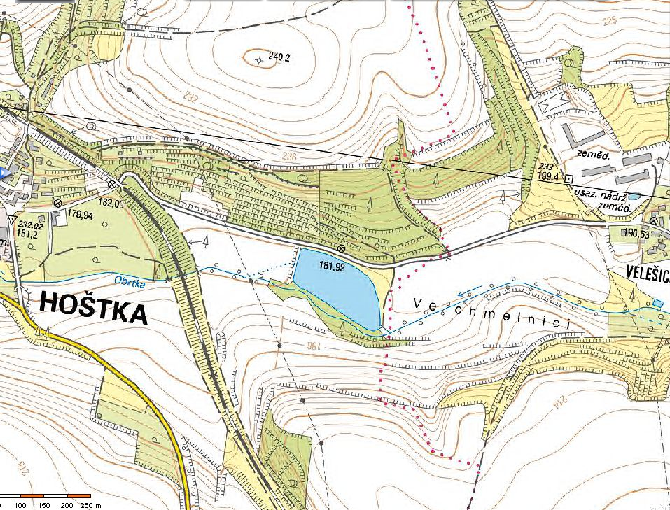

(mapka místní části Hoštka s rybníkem směrem na Velešice)

1. Další zdroje stanovené dle čl. 6 odst. 2 vyhlášky:

**Požární hydranty v místních částech města**

|  |  |  |  |  |  |  |  |
| --- | --- | --- | --- | --- | --- | --- | --- |
| **ID GIS provozovatele vodovodu** | **Město** | **Část města** | **Ulice/bližší popis** | **Souřadnice X** | **Souřadnice Y** | **Funkce hydrantu** | **Nadzemní** |
| 389793 | Hoštka | Hoštka | Velešická  u č. p. 250 | -742416,25 | -998107,06 | požární hydrant | ano |
| 186289 | Hoštka | Malešov | náves u č.p. 45 | -995547.77 | -743385.37 | požární hydrant | ano |
| 389649 | Hoštka | Kochovice | Lužická  u č. p. 25 | -743753,94 | -998346,0 | požární hydrant | ano |
| 206401 | Hoštka | Kochovice | Kolonka mezi č.p. 157 a 159 | -743006,56 | -998217,75 | požární hydrant | ano |

**Mapky**

1.

(mapka místní části Hoštka)

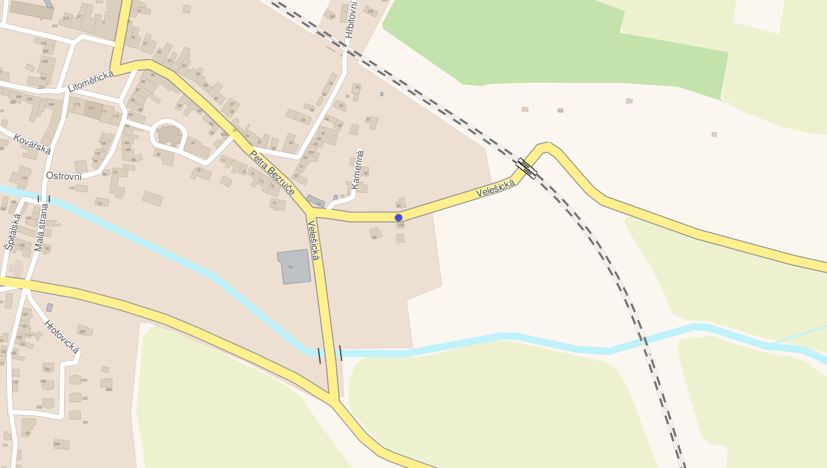

2.

(mapka místní části Malešov)

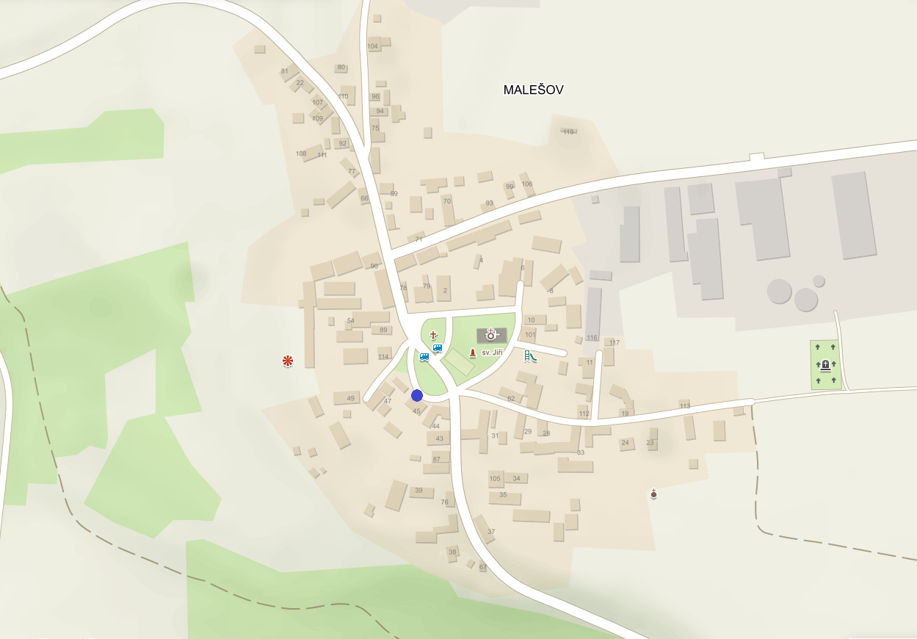

3.

(mapka místní části Kochovice)

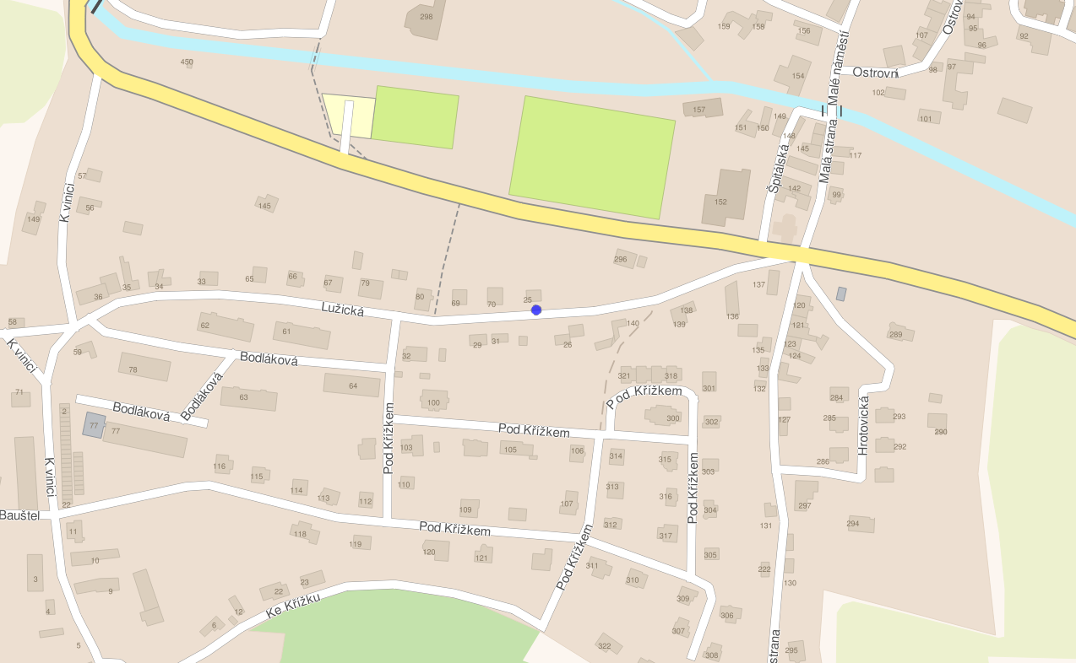

4.

(mapka místní části Kochovice)

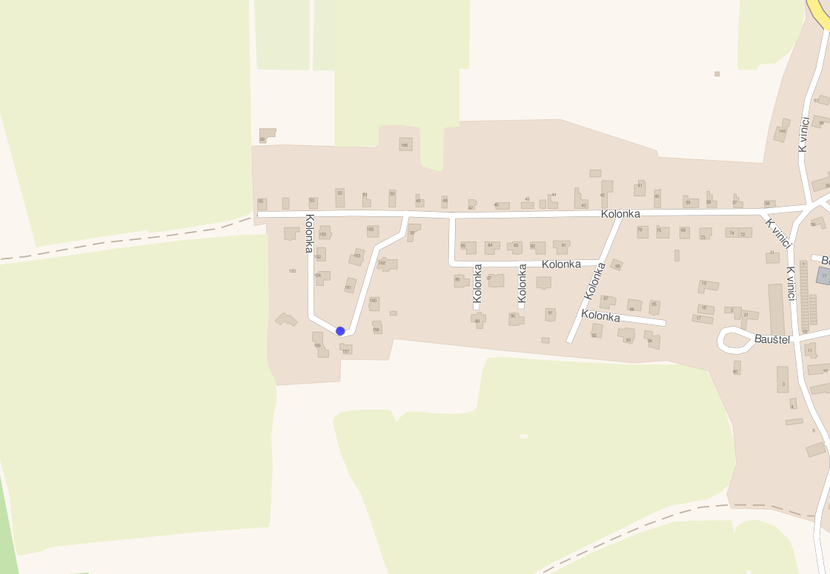

1. 1) nařízení Ústeckého kraje č. 5/2003, ze dne 12. 11. 2003, kterým se stanoví podmínky k zabezpečení požární ochrany v době zvýšeného nebezpečí vzniku požárů
2. ) nařízení Ústeckého kraje č. 7/2003, ze dne 12. 11. 2003, kterým se stanoví podmínky k zabezpečení požární ochrany při akcích, kterých se zúčastňuje větší počet osob
3. ) nařízení Ústeckého kraje č. 8/2012, kterým se stanoví podmínky k zabezpečení zdrojů vody k hašení požárů na území Ústeckého kraje, ze dne 29. 2. 2012; toto nařízení stanoví následující zdroje vody k hašení požárů pro město Hoštka: **rybník** v obci – směr Velešice 2.000 m3 (obec)
4. ) jedná se o zdroje ve vlastnictví města nebo jiných subjektů, se kterými se město dohodlo o zařazení mezi stanovené zdroje vody k hašení požárů
5. ) např. § 7 odst. 1 zákona o požární ochraně („*Vlastník nebo uživatel zdrojů vody pro hašení požárů je povinen tyto udržovat v takovém stavu, aby bylo umožněno použití požární techniky a čerpání vody pro hašení požárů.*“), § 5 odst. 1 písm. b) zákona o požární ochraně („*Právnické osoby a podnikající fyzické osoby jsou povinny vytvářet podmínky pro hašení požárů a pro záchranné práce, zejména udržovat volné příjezdové komunikace a nástupní plochy pro požární techniku, únikové cesty a volný přístup k nouzovým východům, k rozvodným zařízením elektrické energie, k uzávěrům vody, plynu, topení a produktovodům, k věcným prostředkům požární ochrany a k ručnímu ovládání požárně bezpečnostních zařízení.*“); § 17 odst. 1 písm. b) a e) zákona o požární ochraně („*Fyzická osoba je povinna zajistit přístup k uzávěrům vody a zajistit přístup k požárně bezpečnostním zařízením a věcným prostředkům požární ochrany za účelem jejich včasného použití a dále udržovat tato zařízení a věcné prostředky v provozuschopném stavu; uvedené povinnosti se vztahují na osoby, které mají uvedená zařízení a věcné prostředky ve vlastnictví či užívání.*“)
6. ) každá ohlašovna požárů má svůj řád ohlašovny požárů, který je dostupný v ohlašovně požárů; podle takového řádu zejména přijímá hlášení o vzniku požárů nebo jiné mimořádné události, vyhlašuje požární poplach, povolává jednotku požární ochrany na místo požáru, oznamuje požár nebo jinou mimořádnou událost na operační středisko HZS
7. ) nařízení Ústeckého kraje č. 8/2011, kterým se vydává Požární poplachový plán Ústeckého kraje, ze dne 20. 7. 2011